**18.05.2020 –poniedziałek**

Temat dnia: Niesamowite muzea.

1. Matematyka str. 14-15.

* W zad. 1 na kartkach z kalendarza w poniedziałek należy wpisać 11 dzień miesiąca maja, a potem kolejne dni.

Jak należy wyjaśnić obliczenia kalendarzowe:

Zasada jest podobna jak przy przesuwaniu pionków o wyrzuconą ilość oczek w grach planszowych. Objaśnienie do zad. 1 - pierwsza kropka: *W piątek Jola i Ela umówiły się na spotkanie za 2 dni.*

Dziecko kładzie więc palec na piątku w kartkach z kalendarza i liczy 2 dni (czyli sobota to pierwszy dzień, a niedziela to drugi dzień – tak jakby przesuwało się pionkiem do gry o 2 pola do przodu). Nie liczymy dnia, na którym trzymamy palec. Odpowiedź: Dziewczynki spotkają się w niedzielę. Zdarza się, że w zadaniu jest wskazówka „wliczając dzień wyjazdu”, tak jak w zad. 1 - czwarta kropka, wówczas liczymy dzień, na którym dziecko trzyma palec.

1. Podręcznik str.22-23

- Przeczytaj i wykonaj zadania 1-4.

**Zapamiętaj!** W muzeum zachowujemy się cicho i nie dotykamy eksponatów.

Wzbogacenie słownictwa uczniów:

**Eksponat** – przedmiot wystawiony do oglądania w muzeum lub na wystawie. Np.

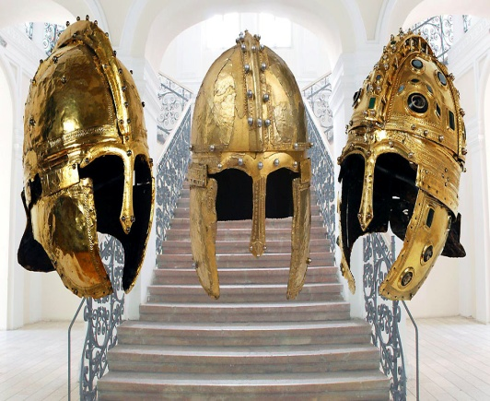 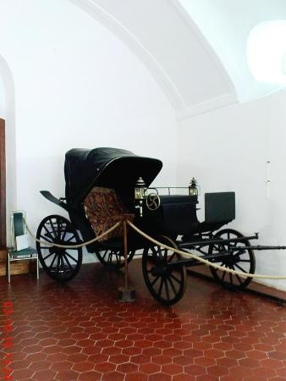

**Papier czerpany** – jest jednym z najstarszych papierów jakie znamy. Był produkowany z masy roślinnej (kora morwy, łyko drzewa). Później zaczęto stosować nawet rozdrobnione szmaty. Utworzoną z roślin masę czerpano przy pomocy specjalnego sita, stąd też nazwa „papier czerpany”. Dzisiaj papier czerpany możemy wykonać z makulatury. Tak wygląda papier czerpany:

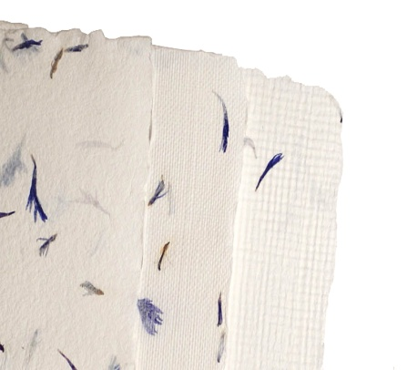 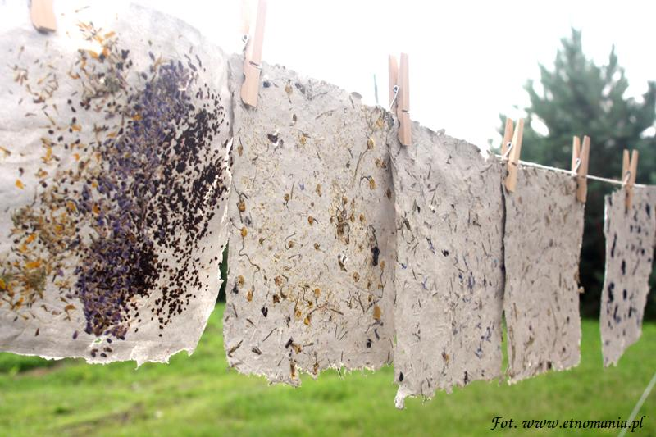

**Muzeum na wolnym powietrzu** – inaczej skansen. W takim muzeum jest zaprezentowana kultura ludowa danego regionu lub obiekty zabytkowe np. różne budowle. Najbliższy skansen znajduje się w Nowym Sączu.

1. Karty pracy str. 22-23

- Naucz się czytać tekst ze str. 82.

**Pamiętaj!**

- O nazwy osób (ludzi) pytamy: kto to?

- O nazwy rzeczy pytamy: co to?

1. Zapraszam do wirtualnego zwiedzania muzeum. Możesz wybrać jedno, a możesz też codziennie zwiedzić inne.

Zamek Królewski - Warszawa

<https://www.youtube.com/watch?v=JamdAHz2KKw>

Muzeum Powstania Warszawskiego

<http://photos.piotrgalas.com/Muzeum_Powstania_Warszawskiego_-_wirtualna_wycieczka,09.2011/>

<https://www.1944.pl/artykul/wirtualne-muzeum,4828.html>

Muzeum Przemysłu Naftowego

<https://bobrka.wkraj.pl/html5/index.php?id=43145#42363/273,0>

Zamek w Malborku

<https://muzeumzamkowewmalborku.wkraj.pl/html5/index.php?id=34844#69095/120,-4>

Muzeum Dobranocek w Rzeszowie

<http://muzeumdobranocek.spacerywirtualne.pl/>

Nowy Wiśnicz - zamek

<https://zamekwisnicz.wkraj.pl/html5/index.php?id=75161#74970/22,3>

Coś o dinozaurach

<https://artsandculture.google.com/streetview/museum-of-natural-sciences-rbins-belgium/9AFyJISW8f6HhA?sv_lng=4.377626228951442&sv_lat=50.83676304870915&sv_h=41.892&sv_p=0&sv_pid=ogHNqvekU2RM5hD3HwZ8nw&sv_z=0.9999999999999997>

Muzeum Zabawek w Kielcach

<https://www.youtube.com/watch?v=UxgAyKGKlL4>

**19.05.2020 - wtorek**

Temat dnia: Ruch w mieście.

1. Matematyka.

Dzisiaj znów będą potrzebne wytłaczanka na jajka i liczmany.

Odejmuj z przekroczeniem progu dziesiątkowego korzystając z liczmanów i wytłaczanki. Wykonuj działania: 14 – 6=; 14 – 9=; 14 – 5=; 14 – 8=; 14 – 7=; 15 – 9=; 15 – 7=; 15 – 8=; 15 - 6

Następnie w zeszycie pod lekcją zapisuj kolejne działania według podanego wzoru:

**14 - 6 = 14 - 4 - 2 = 10 - 2 = 8**

4 2 10

**15 - 9 = 15 - 5 - 4 = 10 - 4 = 6**

5 4 10

W podobny sposób obliczaj:

14 – 9 =

14 – 5 =

14 – 8 =

14 – 7 =

15 – 7=

15 – 8=

15 – 6=

1. Obejrzyj film animowany pt. „Światła”.

<https://www.youtube.com/watch?v=YGhuLvKUDGs>

1. Podręcznik str. 24-25.

- Wykonaj zadania 1-3 pod ilustracją.

1. Karty pracy str. 24, str. 66, zad. 4.

- Tekst str. 82 - wybierz trzy zdania i przepisz je do zeszytu.

1. Plastyka : zaprojektuj znaczek odblaskowy.

**20.05.2020 – środa**

Temat dnia: Jesteśmy pasażerami.

1. Podręcznik str. 26 – Przeczytaj tekst samodzielnie. Odpowiedz na pytania:

- Jaka głoska często występuje w tym tekście?

- Wykonaj zadania 1-3, które znajdują się w podręczniku.

- Naucz się czytać cały tekst.

* ZAPAMIĘTAJ:

Spółgłoska „dź” to DWUZNAK.

Składa się z dwóch liter: „d” i „ź”.

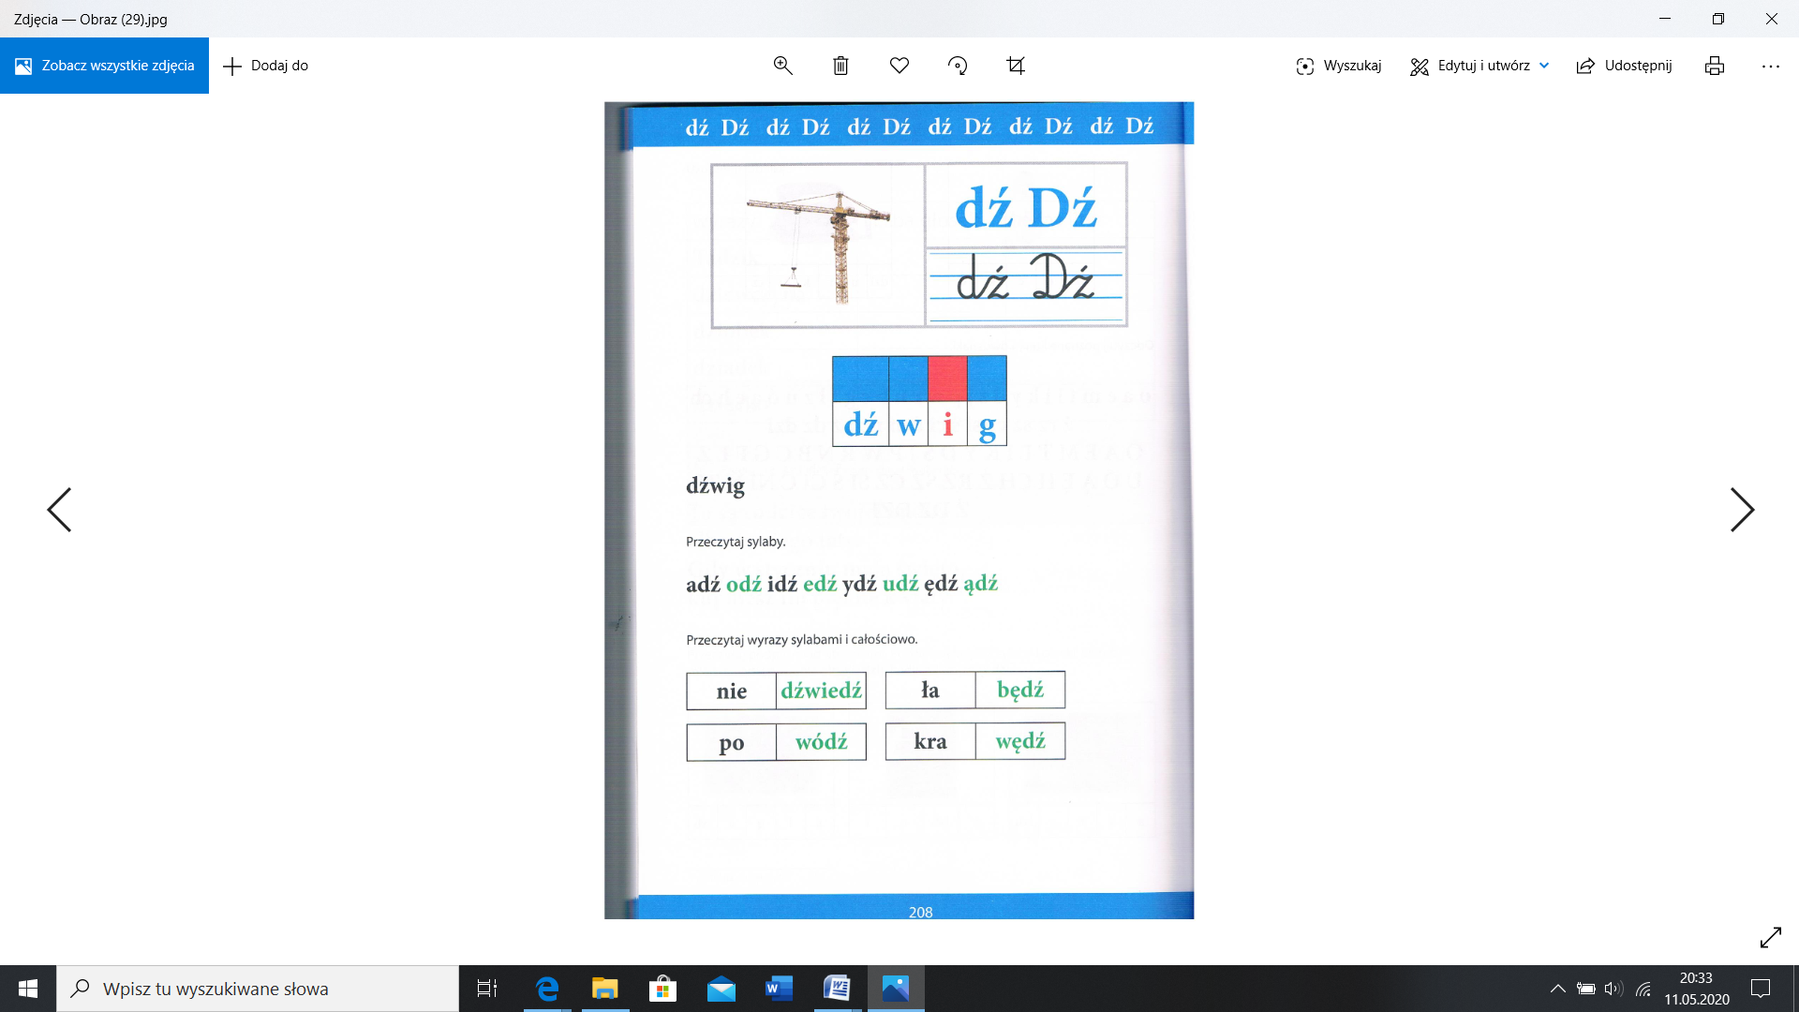

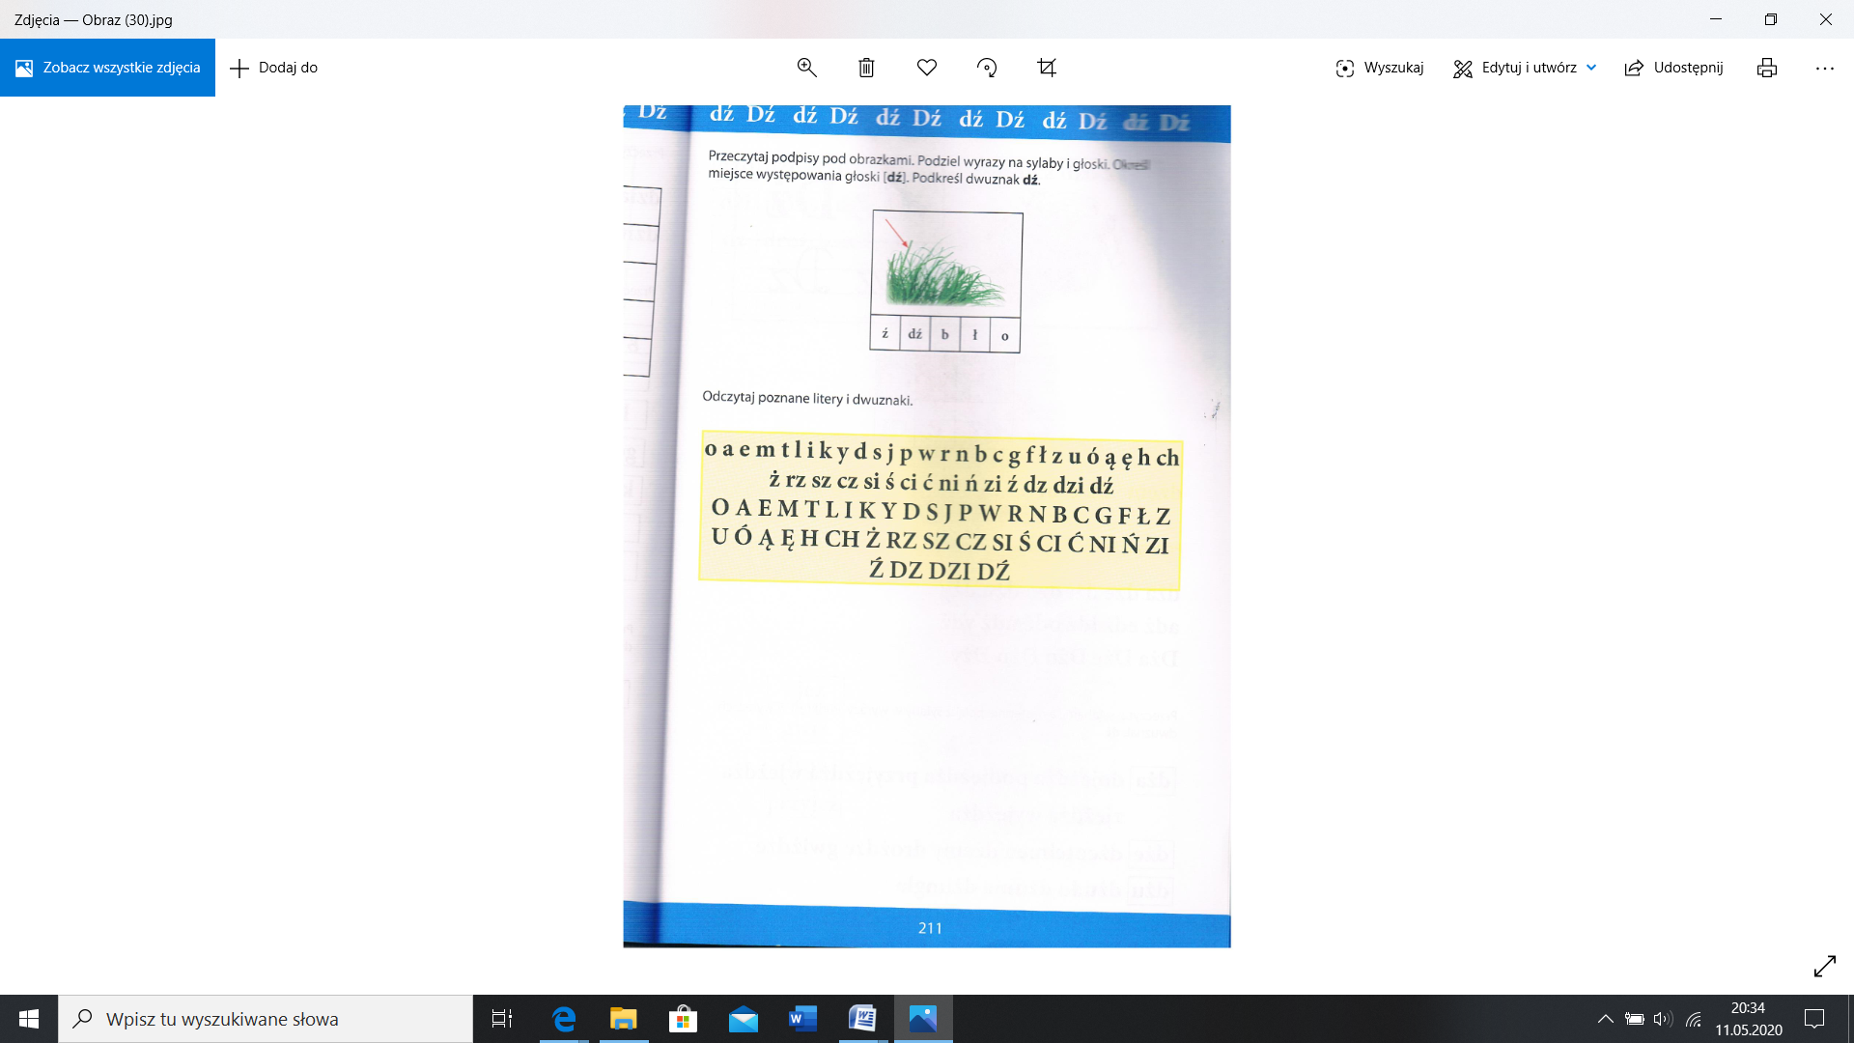

1. Karty pracy str. 26 -27.
2. Podręcznik str. 28 -29.

- Przyjrzyj się dużej ilustracji i opowiedz, co się na niej dzieje.

- Zapamiętaj pisownie nazw przedmiotów z małych obrazków.

1. Matematyka str. 16-18.
2. Naucz się piosenki:

<https://www.youtube.com/watch?v=tcI6L8YuSAA> .

|  |  |
| --- | --- |
| Na raz, na dwa - Dłonie  Morze szumi w muszelkach dłoni twych,  Podnieść dłonie do ucha i słuchaj,  Morze snuje opowieść o ludziach złych,  Oczy ich są fałszywe a pięści chciwe,  A przecież dłonie mogą prawdę nieść  I pomóc zawsze kiedy bywa źle.  Ref.  Na raz na dwa świat za uszy dziś złap,  Ty w przód jak żółw on rakietą ucieka,  Na raz na dwa dość już tego człap, człap,  Więc weź się w garść ramion bramą wybiegnij w świat.  Los nam pisze na dłoniach drogi swe,  Otwórz te mapę życia i czytaj,  Są tam rzeki przyjaźni i mosty serc,  Są doliny cierpienia i wzgórza cienia,  Te same dłonie pielęgnują broń,  Te same biegną na spotkanie z łzą.  Ref.  Na raz na dwa świat za uszy dziś złap…. | Mamo weź mnie za rękę i prowadź mnie  Ja prowadzę za ręce me lalki  Mamo czemu z piosenką się żyje lżej,  Może nuty nas niosą jak radość wiosną,  Gdy nasze głosy w jeden splotą się,  To nawet lalkom wtedy żyć się chce.  Ref.  Na raz na dwa świat za uszy dziś złap,  Ty w przód jak żółw on rakietą ucieka,  Na raz na dwa dość już tego człap, człap,  Więc weź się w garść ramion bramą wybiegnij w świat.  La, la, la, la, la... La, la, la, la, la... |

**21.05.2020 – czwartek**

Temat dnia: Jesteśmy pasażerami.

1. Podręcznik str. 27

– Przeczytaj tekst. Wykonaj zadania pod tekstem : 4- 6.

* ZAPAMIĘTAJ:

Spółgłoska „dzi” składa się z trzech liter: „d” „z” „ i”. jest TRÓJZNAKIEM.

Litera „i” jest znakiem zmiękczającym.

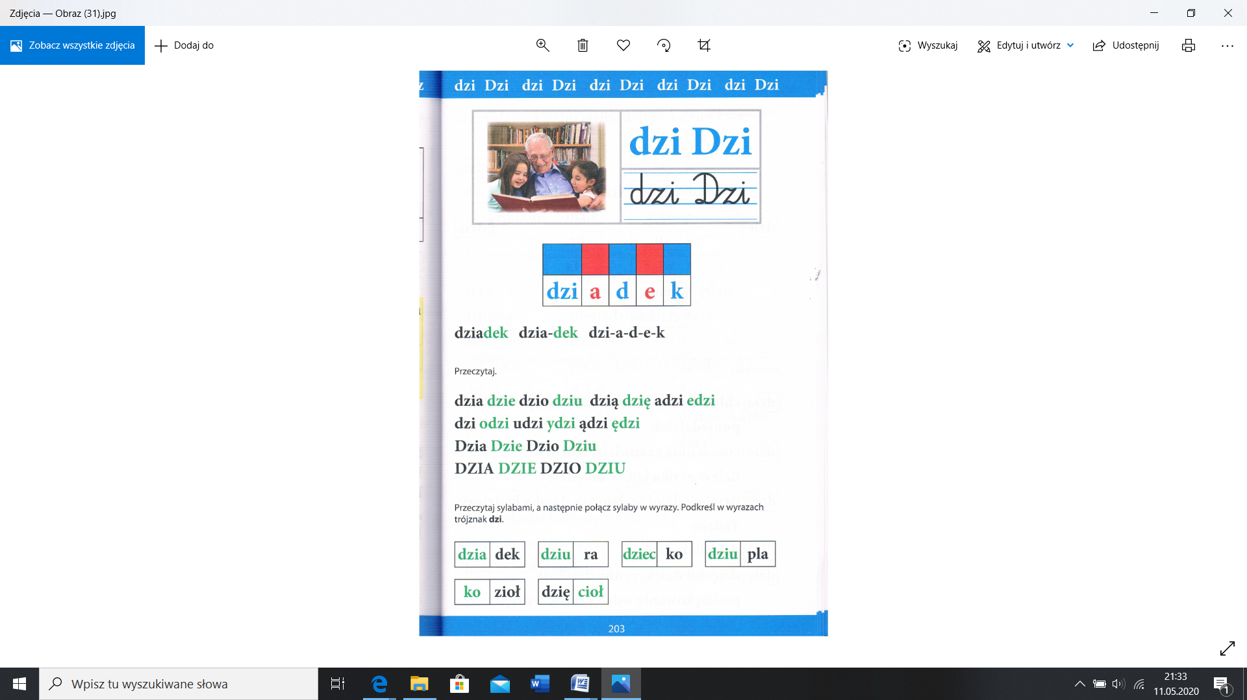

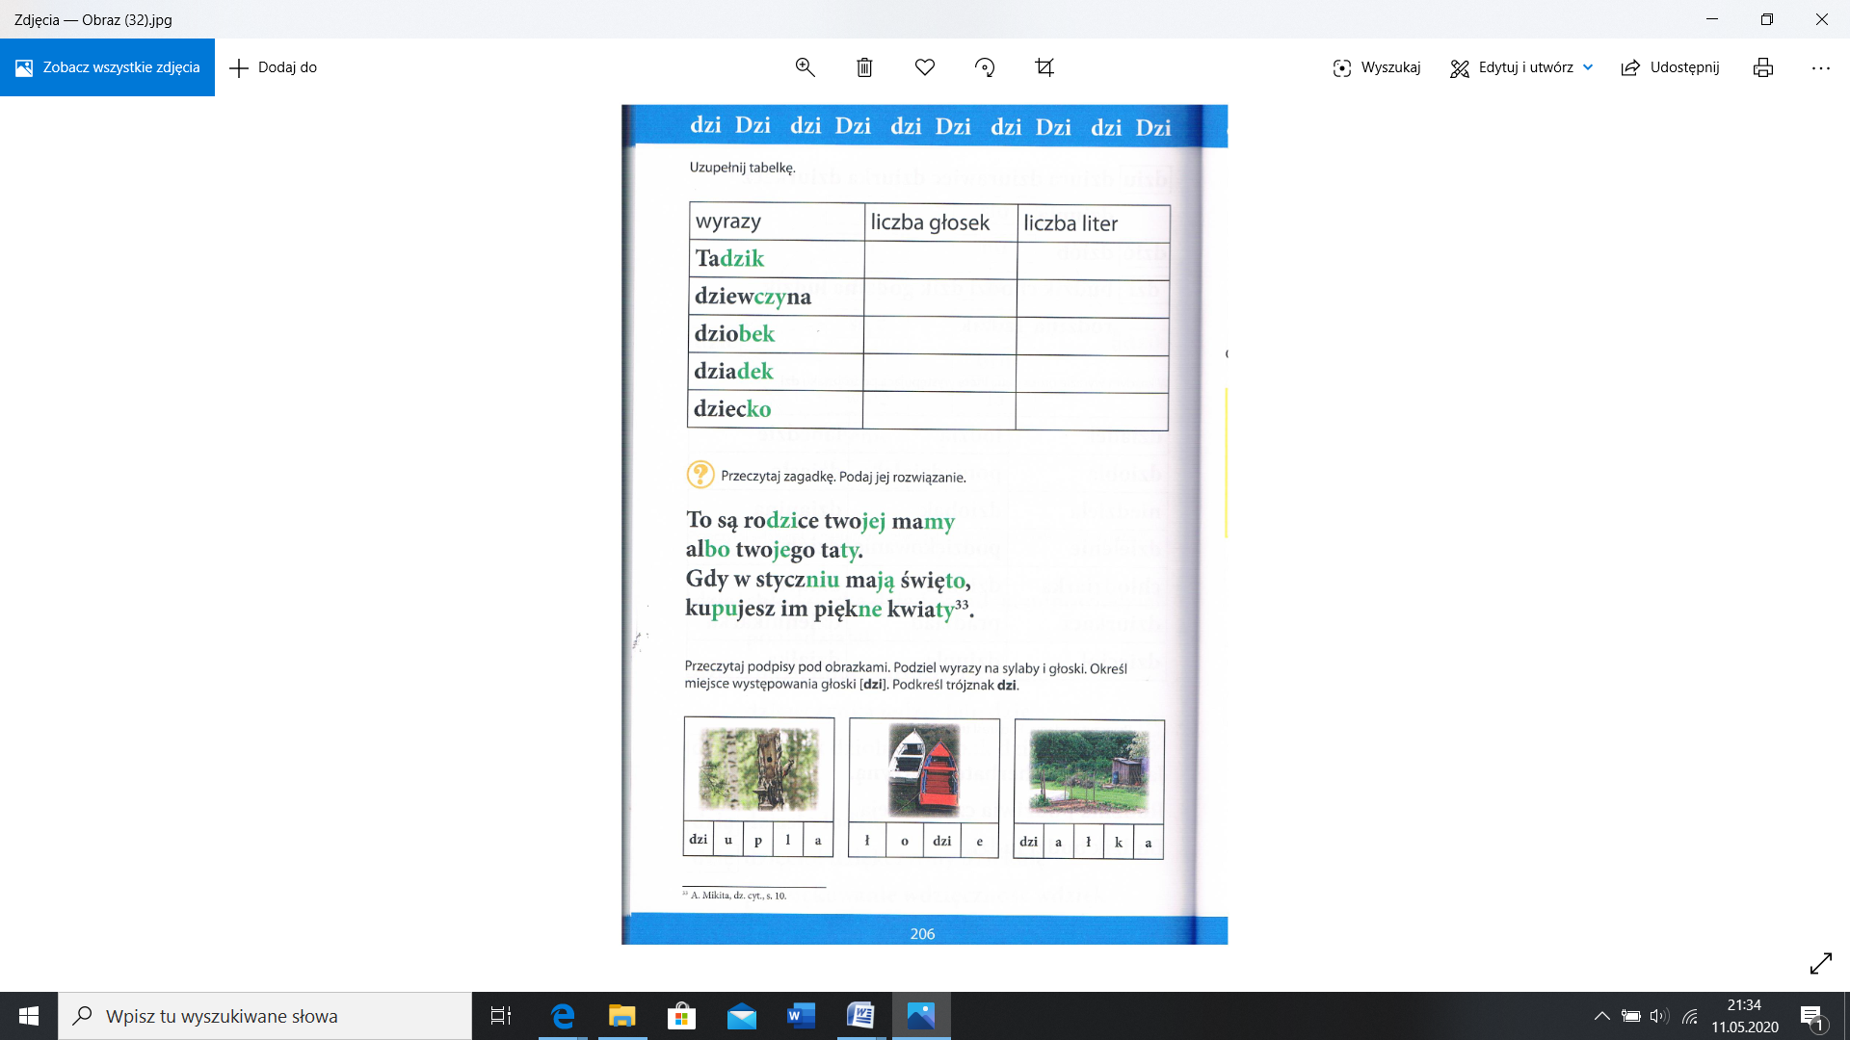 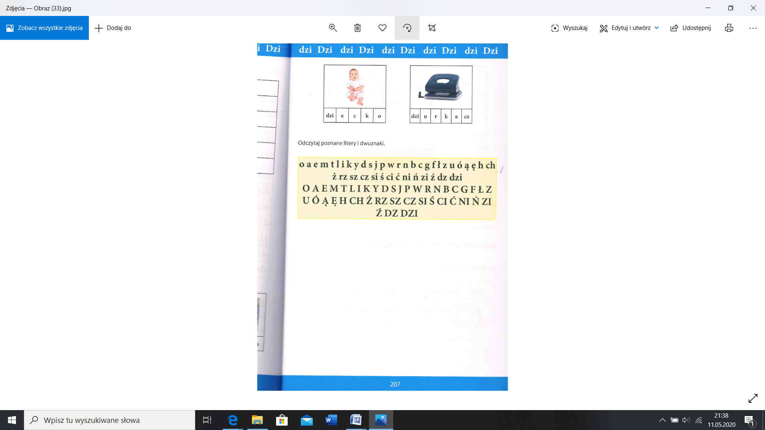

1. Karty pracy str. 28 -29, zad. 5 - 10.

- Naucz się czytać tekst ze str. 83.

- Przepisz do zeszytu fragment tekstu, który zaczyna się od słów: „ – I spadł wprost na dziki…” ( aż do końca).

1. Matematyka str. 19- 21.

**22.05.2020 – piątek**

Temat dnia: Wspaniałych rodziców mam.

1. Podręcznik str. 30- 31.

- Przeczytaj tekst.

- Odpowiedz na pytania pod tekstem.

- Str. 33 : naucz się, jak piszemy nazwy przedmiotów na małych obrazkach.

1. Karty pracy str. 30 -31.

**Zapamiętaj!**

- O nazwy czynności pytamy: co robi? ( nazwy czynności to np. skacze, liczy, śpiewa, rysuje, kąpie się, itd.)

1. Matematyka str. 22- 24.
2. ( Tego punktu Rodzice nie czytają ☺)

Niespodzianka dla Rodziców

- Poproś o pomoc starsze rodzeństwo, kuzyna lub kuzynkę:

* wykonajcie zadanie ze str. 47 w Podręczniku.